CHƯƠNG 11: Fine-Tuning Models with OpenAI
1. Technical requirements (Yêu cầu kỹ thuật) Để thực hiện các nội dung trong chương này, developer cần chuẩn bị:
- Tài khoản OpenAI có quyền truy cập vào nền tảng API và thanh toán (để chi trả phí huấn luyện).
- Môi trường thử nghiệm OpenAI API Playground.
- Bộ dữ liệu huấn luyện mẫu định dạng JSONL.
- Môi trường lập trình (VS Code) để soạn thảo và kiểm tra file dữ liệu.
2. Methodology (Phương pháp luận 3 mức) Quá trình tinh chỉnh (Fine-tuning) LLM được tiếp cận qua kiến trúc ba tầng:
Level | Description
Conceptual | Mô tả lý thuyết về sự chuyên biệt hóa LLM và ưu điểm của Fine-tuning so với Prompt Engineering.
Logical | Cấu trúc dữ liệu JSONL, chiến lược huấn luyện (các mẫu ví dụ) và bài toán chi phí.
Physical | Triển khai thực tế trên OpenAI GUI và giao diện Playground.

2.1. Mức Ý tưởng (Conceptual Level)
2.1.1. Fine-tuning LLMs toward a specialization (Tinh chỉnh LLM hướng tới chuyên biệt hóa)
- LLMs specialization (Sự chuyên biệt hóa LLMs): Các mô hình gốc (Base Models) như GPT-4o-mini được huấn luyện trên lượng kiến thức khổng lồ để trở thành "chuyên gia tổng quát". Tuy nhiên, trong các dự án thực tế, chúng ta cần một "chuyên gia chuyên biệt" (specialized model) chỉ tập trung làm tốt một nhiệm vụ duy nhất.
- Fine-tuning an LLM (Tinh chỉnh LLM là gì): Là quá trình cung cấp cho mô hình gốc một tập dữ liệu nhỏ nhưng chất lượng cao để thay đổi trực tiếp các tham số (weights) bên trong mạng nơ-ron, giúp định hình vĩnh viễn hành vi đầu ra của mô hình.
2.1.2. Favoring fine-tuning over prompt engineering (Ưu tiên Fine-tuning hơn Prompt Engineering) Mặc dù có thể dùng Prompt Engineering (như Few-shot learning) để ép LLM trả lời theo ý muốn, nhưng Fine-tuning mang lại lợi ích vượt trội:
- Giảm dung lượng prompt (tiết kiệm token/chi phí cho mỗi lần gọi API).
- Mô hình tự động tuân thủ nguyên tắc mà không cần nhắc lại yêu cầu trong mỗi lần chat.
2.1.3. Task specializing in cleaner code (Nhiệm vụ chuyên biệt hóa: Code sạch hơn) Mục tiêu của chương này là khắc phục nhược điểm "quá nhiệt tình" của GenAI. Các LLM thường sinh ra mã nguồn đúng nhưng lại tự động chèn thêm rất nhiều bình luận (comments) và lời giải thích tiếng Anh dài dòng. Fine-tuning sẽ ép mô hình chỉ trả về mã nguồn Python thuần túy, sạch sẽ và không có văn bản thừa.

2.2. Mức Luận lý (Logical Level)
2.2.1. Crafting a JSONL file for fine-tuning (Tạo tệp JSONL để tinh chỉnh)
- Fine-tuning file structure (Cấu trúc tệp tinh chỉnh): Dữ liệu phải được lưu dưới định dạng JSONL (JSON Lines). Mỗi dòng là một đoạn hội thoại bao gồm 3 vai trò: system (hệ thống/chỉ thị), user (người dùng/đầu vào) và assistant (trợ lý/đầu ra mong đợi).
- Strategy (Chiến lược dữ liệu): Để mô hình học được, chúng ta cần cung cấp các mẫu hội thoại chuẩn xác thông qua 4 chiến lược:
  - Code-only – five training examples (Chỉ có Code - 5 ví dụ): Cung cấp 5 mẫu mà đầu ra (assistant) chỉ chứa mã Python chuẩn, hoàn toàn không có text.
  - Contrastive code-only – three training examples (Tương phản chỉ có Code - 3 ví dụ): Kỹ thuật học tương phản (contrastive learning) yêu cầu người dùng cung cấp code có kèm text giải thích dư thừa, sau đó AI sửa lại thành code sạch.
  - Code with no comments – five examples (Code không bình luận - 5 ví dụ): Các mẫu nhấn mạnh việc loại bỏ các dấu # comment không cần thiết trong logic code.
  - Contrastive no comments – two examples (Tương phản không bình luận - 2 ví dụ): Dạy mô hình nhận biết code có bình luận rườm rà và làm sạch chúng.
2.2.2. Costs of fine-tuning a model (Chi phí tinh chỉnh mô hình) Chi phí tinh chỉnh bao gồm 2 phần:
- Phí huấn luyện (Training cost): Tính dựa trên tổng số token của tệp JSONL nhân với số vòng lặp (epochs).
- Phí sử dụng (Usage cost): Khi dùng mô hình đã tinh chỉnh, giá cho mỗi token đầu vào/đầu ra sẽ cao hơn một chút so với mô hình gốc.

2.3. Mức Vật lý (Physical Level) & Lab Minh Họa
Phần này mô tả các thao tác vật lý trên giao diện của OpenAI để chứng minh sự thay đổi trước và sau khi tinh chỉnh.
2.3.1. Experimenting with the OpenAI API Playground (Thử nghiệm với Playground - Mô hình gốc) Để thiết lập cơ sở so sánh (baseline), chúng tôi tiến hành thử nghiệm mô hình gốc trên giao diện web OpenAI Playground.
- Computing quadratic roots with GPT-4o mini: Chúng tôi sử dụng mô hình gpt-4o-mini (chưa qua tinh chỉnh) và nhập câu lệnh yêu cầu: "Implement a function to compute quadratic roots" (Viết hàm tính nghiệm phương trình bậc 2).
- Implementing the quadratic roots calculator (Kết quả): Kết quả cho thấy mô hình sinh ra mã nguồn Python chính xác, nhưng lại mắc lỗi "dư thừa thông tin". Nó tự động chèn thêm rất nhiều văn bản giải thích về công thức tính Delta (Discriminant), cách sử dụng hàm, và các bình luận rườm rà ở cả trên và dưới đoạn code.

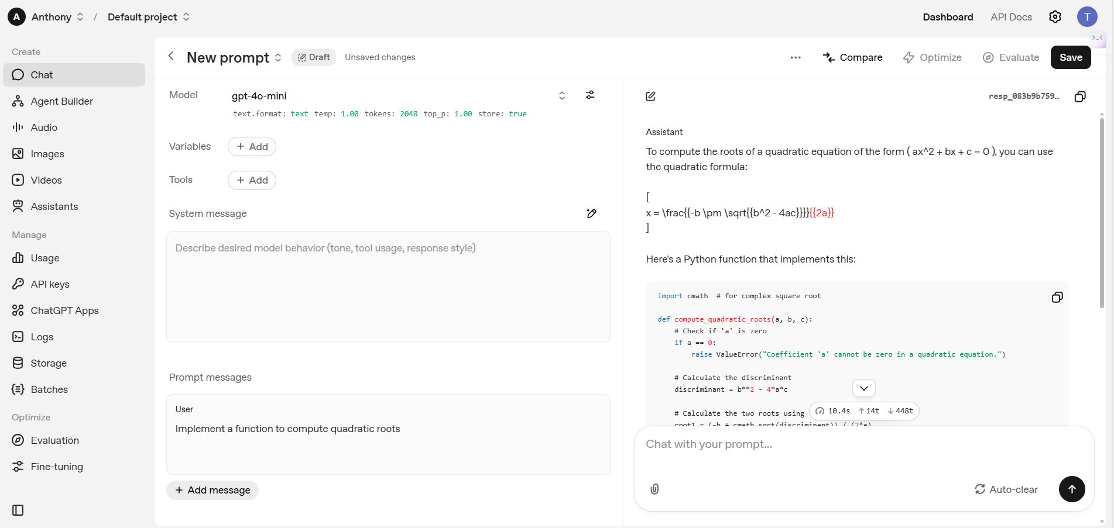
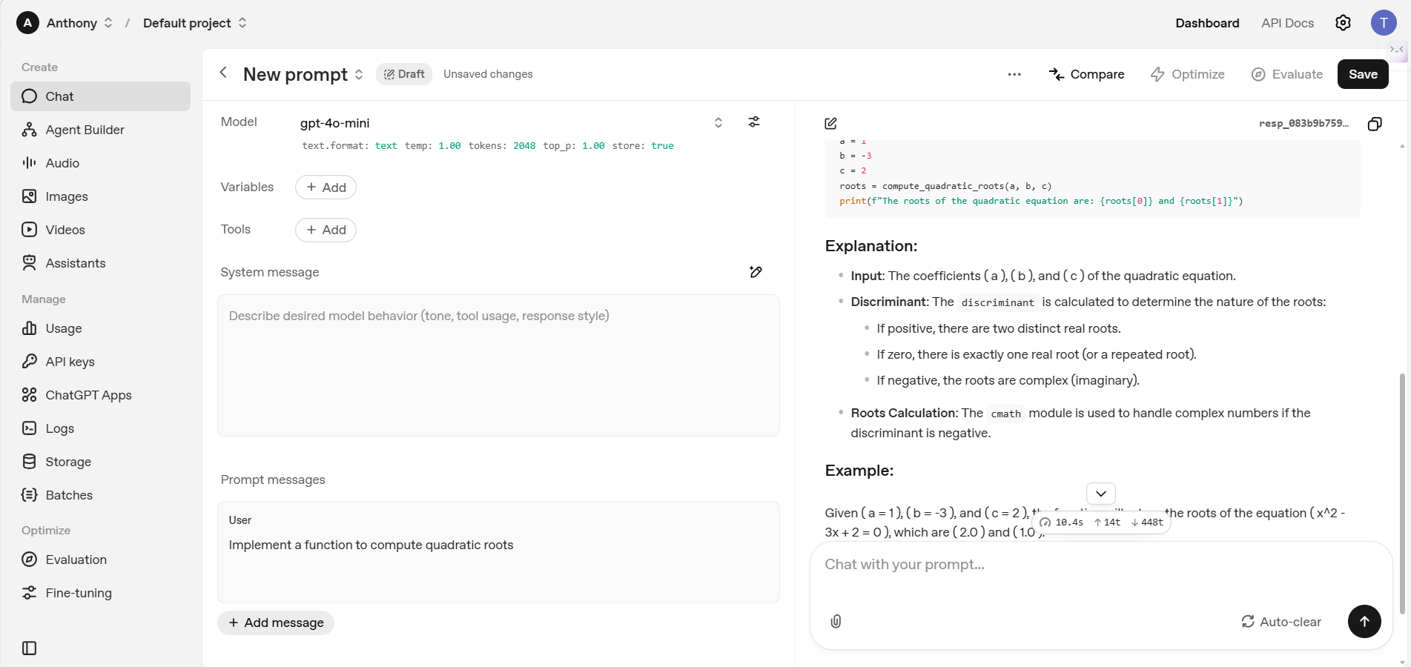
2.3.2. Initiating a fine-tuning job via API (Khởi tạo tiến trình tinh chỉnh qua API) Thay vì thao tác thủ công, chúng tôi tiến hành tự động hóa quy trình tinh chỉnh thông qua mã nguồn Python (OpenAI SDK) trên VS Code để tích hợp sâu vào luồng phát triển Backend.
- Thiết lập môi trường: Khởi tạo API Key dùng chung từ Workspace của nhóm và nạp vào biến môi trường OPENAI_API_KEY trong phiên làm việc cục bộ.
- Thực thi luồng dữ liệu (Giai đoạn 1): Tệp dữ liệu fine_tuning.jsonl (chứa các mẫu code sạch, không bình luận) được đẩy lên máy chủ đám mây. Ngay sau đó, một lệnh API được gọi để khởi tạo tiến trình huấn luyện (Fine-tuning Job) dựa trên mô hình gốc gpt-4o-mini-2024-07-18. Kết quả trả về thành công File ID và Job ID trên Terminal.

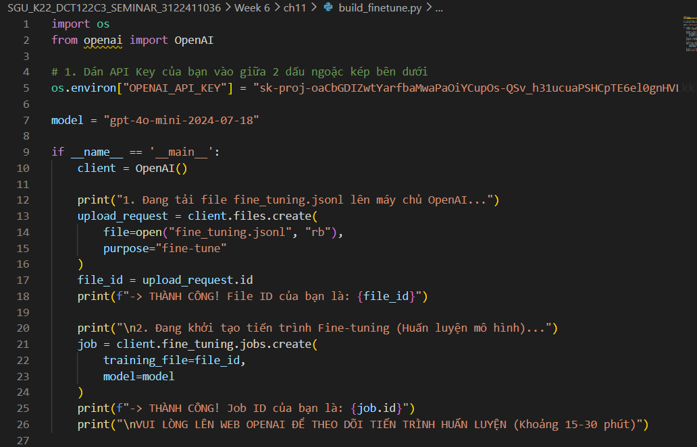
Kết quả khởi tạo: Hệ thống Terminal trả về thành công File ID và Job ID, chứng minh luồng dữ liệu đã được đẩy lên máy chủ OpenAI an toàn.
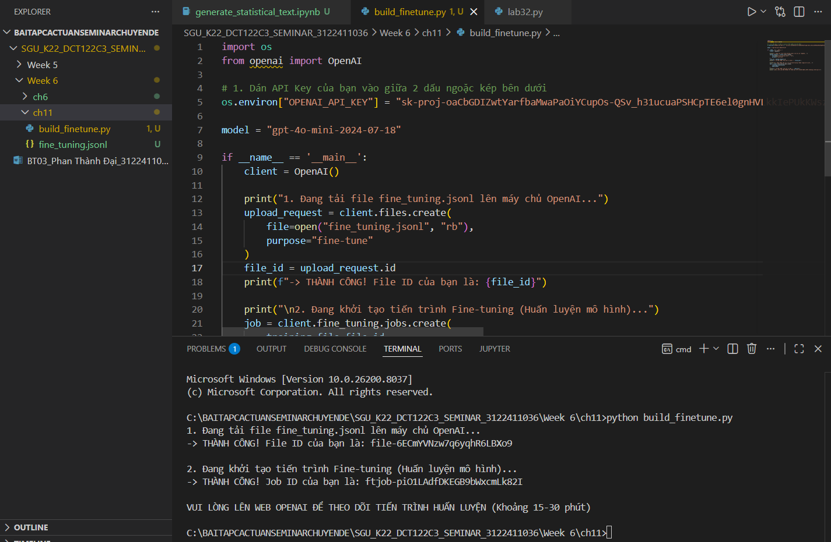

Giám sát trên đám mây (Cloud Monitoring): Quá trình huấn luyện tiêu tốn tài nguyên tính toán và được hệ thống OpenAI xử lý trong khoảng 15 phút. Tiến trình này được giám sát trên bảng điều khiển platform.openai.com/finetune. Khi các trọng số (weights) được cập nhật hoàn tất, trạng thái Job chuyển sang Succeeded và một mã định danh mô hình mới được sinh ra.

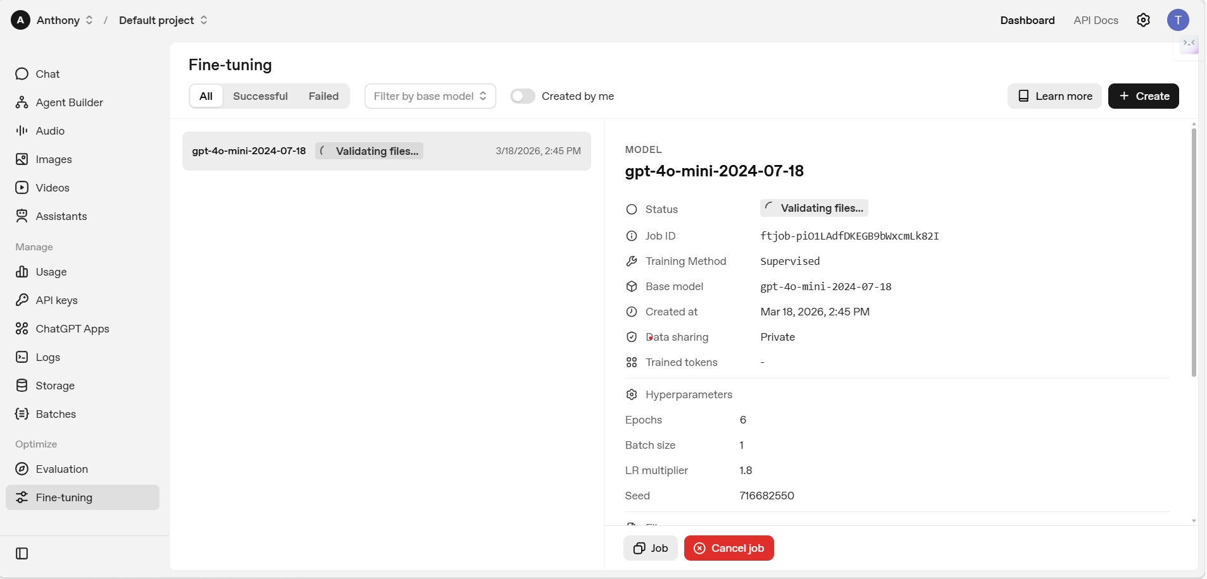

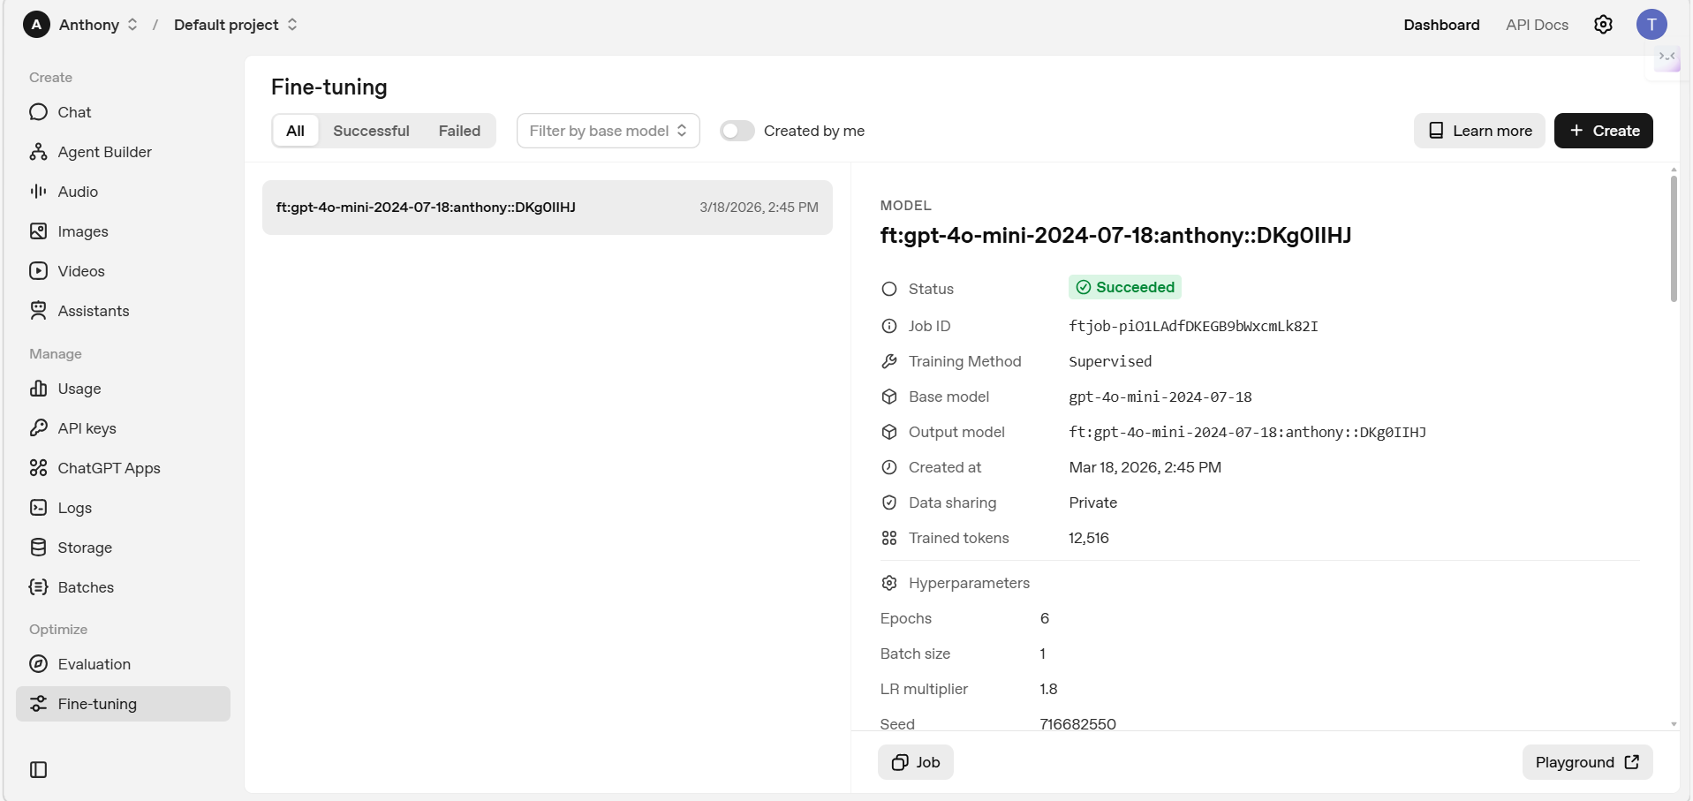

2.3.3. Comparing our results & Using the fine-tuned model (Kiểm thử và sử dụng mô hình) Để chứng minh sự chuyên biệt hóa đã thành công, chúng tôi tiến hành gọi API từ mô hình vừa được tinh chỉnh (ft:gpt-4o-mini-2024-07-18:anthony::DKg0IIHJ) và kiểm tra đầu ra với cùng một bài toán ở mục 2.3.1.
- Triển khai mô hình (Giai đoạn 2): Sử dụng mã nguồn Python trên VS Code, chúng tôi gửi lại đúng câu lệnh yêu cầu giải phương trình bậc 2 (compute_quadratic_roots) tới mô hình chuyên gia mới này.
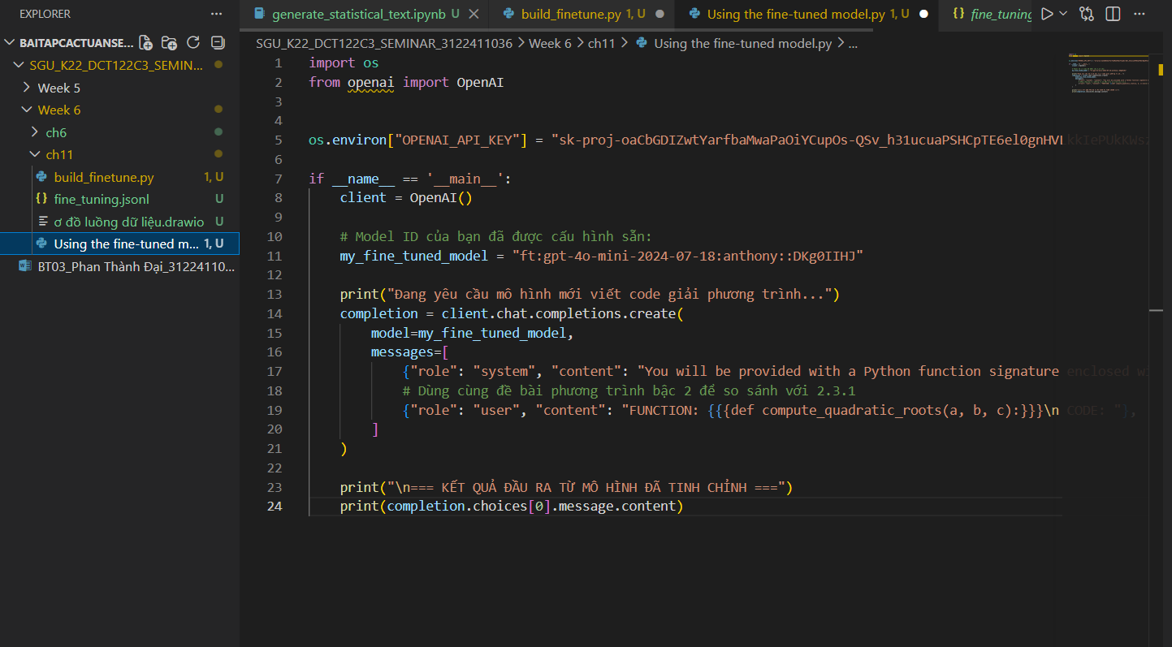
- Kết quả thực tế (Fine-tuning in action): Sự đối lập (Contrastive) thể hiện cực kỳ rõ rệt. Trái ngược hoàn toàn với mô hình gốc ở mục 2.3.1, mô hình sau khi được tinh chỉnh chỉ trả về duy nhất một khối mã Python sạch sẽ, chuẩn xác. Hoàn toàn vắng bóng các lời giải thích thuật toán, câu chào hỏi hay bình luận thừa. Điều này khẳng định LLM đã bị can thiệp trọng số thành công và học được triệt để phong cách "Clean Code" từ tệp fine_tuning.jsonl.
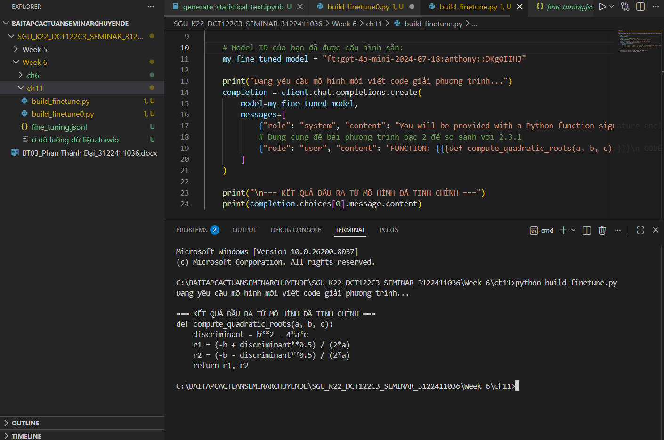

3. Summary (Tổng kết) Chương này đã chứng minh sức mạnh của Fine-tuning trong việc chuyên biệt hóa LLM. Thay vì phải chèn các chỉ thị dài dòng vào prompt mỗi lần gọi AI (tốn kém token), việc cấu trúc bộ dữ liệu JSONL chất lượng cao và huấn luyện lại trọng số giúp tạo ra một mô hình chuyên gia. Đối với lập trình viên, điều này giúp tự động hóa việc sinh mã chuẩn phong cách (clean code), loại bỏ các giải thích dư thừa, tối ưu hóa quy trình tích hợp AI vào hệ thống Backend.
4. Quiz time (Bài tập đánh giá)
Câu hỏi: Quá trình chuyên biệt hóa trong tinh chỉnh (fine-tuning) khác với học qua vài ví dụ (few-shot learning) như thế nào? Trả lời:
- Trong kỹ thuật few-shot learning, các ví dụ mẫu chỉ được cung cấp mang tính chất tạm thời bên trong câu lệnh (prompt) để định hướng mô hình. Nó không làm thay đổi các tham số (weights) bên trong cấu trúc của LLM.
- Ngược lại, fine-tuning trực tiếp can thiệp và cập nhật các trọng số của mô hình thông qua quá trình huấn luyện lại trên máy chủ. Hành động này tạo ra sự thay đổi vĩnh viễn về hành vi của LLM, giúp nó phản xạ đúng ý định mà không cần người dùng phải đưa ví dụ vào prompt ở các lần sử dụng sau.

